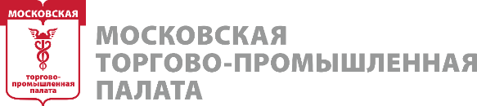

Бизнес с Ираном в условиях санкционных ограничений

Дата: 27 января 2023 года
Время: 14:00-15:30 (Москва)
Место: Большой конференц-зал Московской ТПП, онлайн-трансляция на платформе ZOOM.
Модератор: Сурен Оганесович Варданян, Вице-президент Московской ТПП
ПРОГРАММА
13:30-14:00 | Регистрация очных участников. Приветственный кофе.  Подключение онлайн- участников.
14:00-14:05 | Открытие мероприятия, приветственное слово  Сурен Варданян, Вице-президент Московской ТПП.
14:05-14:20 | Иран и Россия: работа бизнеса и финансовые транзакции в условиях санкционных ограничений  Иван Тимофеев, к.п.н., программный директор Российского совета по международным делам (РСМД)
14:20 – 14:40 | Основные перспективные направления для российского бизнеса в Иране  Николай Машков, Руководитель Комиссии МТПП по внешнеэкономическому сотрудничеству с партнерами в Иране
14:40 —15:00 | Успешная бизнес-коммуникация с иранскими партнерами: на что обратить внимание российским предпринимателям.  Адлан Маргоев, Научный сотрудник Центра ближневосточных и африканских исследований МГИМО(У) МИД России
15:00 – 15:30 | Дискуссия, ответы на вопросы участников

